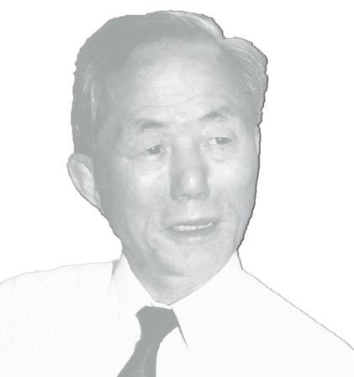
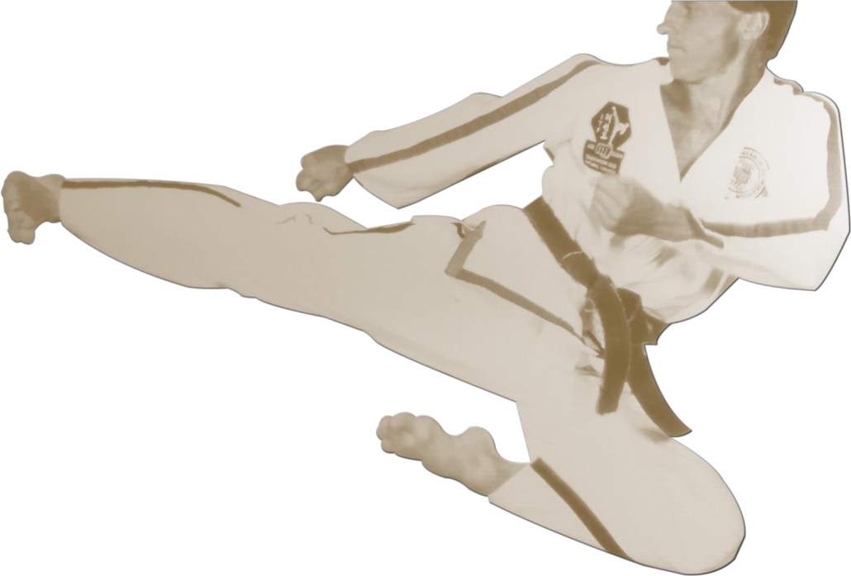
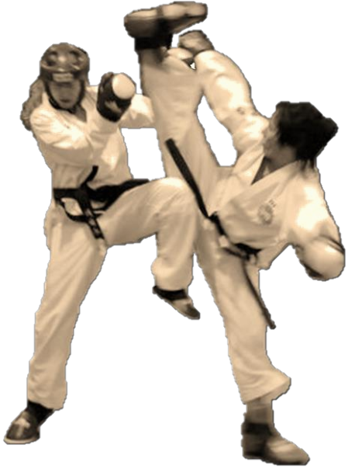
IIOFT 2020

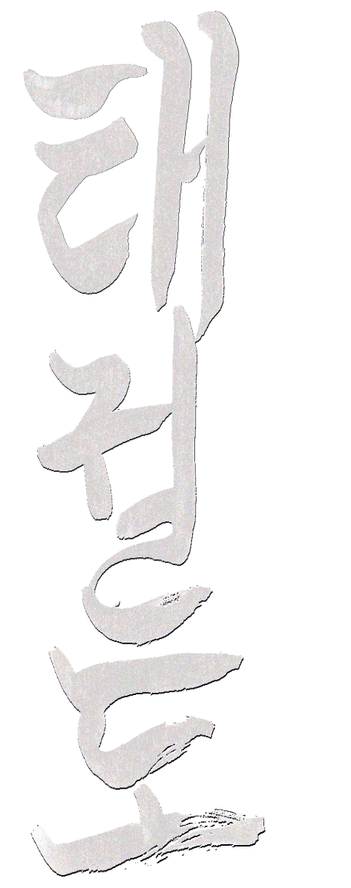
International ITF Open Friendship Tournament

C

Saturday May 2nd, 2020

EntryFee $70
F.H. Sherman Recreation Centre
388 First Rd. E. Stoney Creek,
ON, Canada L8J 2X3

$60 CAD 50+ or $65 CAD 30+
Entrance: 8:00-9:00 a.m.
registered and paid by April 15
NO REGISTRATION AFTER April 22!

Divisions
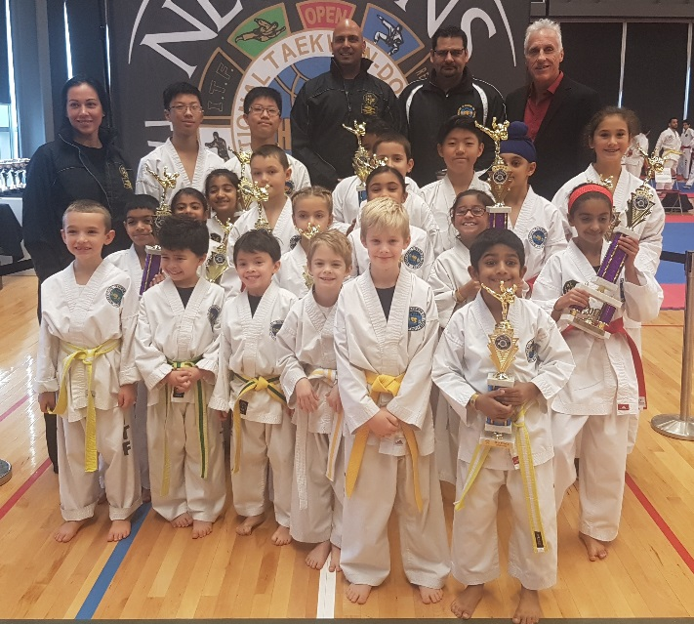
Start 9:15 a.m.

Spectator Fee:

- Kids 5 & Under, FREE

- 6 and Up: $10 OR $8 WITH 3 NON-PERISHABLE
FOOD ITEMS

Presented by: LEE SUKHI SUCCESS MARTIAL ARTS CANADA
(905) 664-9034
INFO@ leesukhisuccessmartialarts.com

